Unterwegs im Westerwald

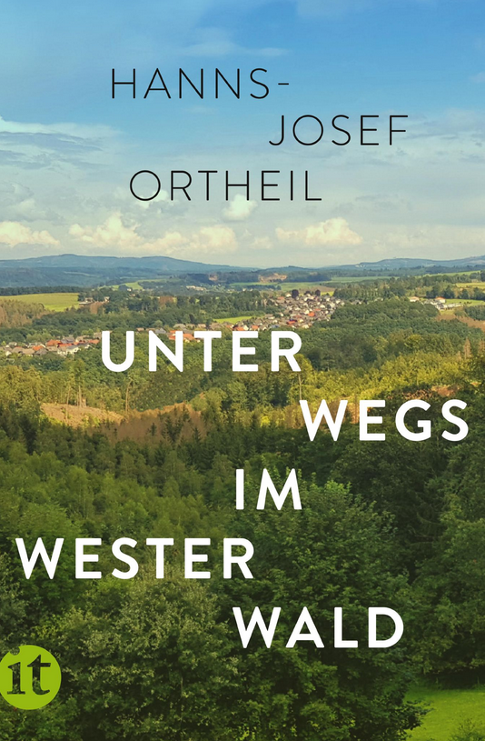

Der Westerwald ist eine der weniger bekannten – und unterschätzten – (Wander-) Regionen Deutschlands. Der Schriftsteller Hanns-Josef Ortheil ist hier geboren und aufgewachsen und ist in seine Heimat zurückgekehrt. Fragt man nach der Gattung, ist sein Buch schwer einzuordnen. Es ist keine Geschichte des Westerwalds, keine Landeskunde und schon gar kein Wanderführer. Und doch bringt er einem diesen stillen Landstrich auf eine Art und Weise näher, die Lust auf Erkundungen der Region zwischen Siegen und Limburg, Koblenz und Herborn näher. Eine sehr persönliche Annäherung an ein Stück Heimat mitten in Deutschland und – auch das wird deutlich – eine wundervolle Wanderregion.

Hanns-Josef Ortheil: Unterwegs im Westerwald, Insel-Verlag 2022, 245 Seiten, 13,95 Euro

